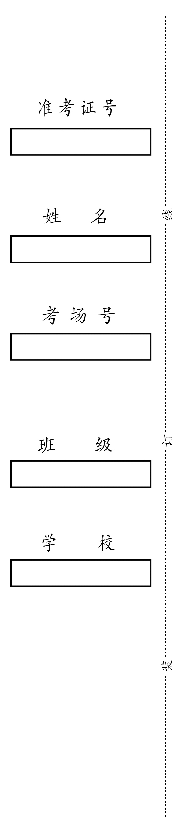
喀什市2020-2021学年第一学期阶段性检测
五年级 道德与法治（评分标准）
一、填空题（每空2分，共30分）
1.行为规范
2.权利、能力
3.防范意识
4.身心健康、不良行为、违法犯罪
5.选举权、被选举权
6.民主选举
二、选择题（每题2分，共20分）
1-5：C、 A、B、C、B
6-10：C、A、B、A、B
三、判断题（每题2分，共20分）
1-5：Ｘ、Ｘ、√、√、Ｘ
6-10：Ｘ、√、√、Ｘ、√
四、材料分析题（共30分）
1.问题1：如果你是小明，你会选谁做班长，为什么？
答案选副班长郝雪，只要有道理即可，达到锻炼学生理智处理事情即可
问题2：请结合材料说说竞选班委有哪些流程？
答案：
第一步发布竞选公告
第二步自愿报名参加
第三步竞选人演讲与答辩
第四步无记名投票
第五步公开唱票，公示结果
2. 问题1：如果你是阿辉，你会采取什么方式拒绝毒品的诱惑？
答案不唯一，只要有道理即可
问题2：请你说说吸食毒品对个人、家庭、社会带来哪些危害？
答案不唯一，只要有道理即可

